
DOCUMENTO DAS ARQUITECTURA DE SOFTWARE PROYECTO
Documento de Arquitectura de Software IEEE-1471-2000 Control del documento

Nombre Proyecto: SimuTech
Nombre Sub Proyecto: Practicas TI
Arquitectura Proyecto Semestral

integrantes: Matias Marchant. Adan Sagurie

Contenido
1. Introducción 3
2. Propósito 3
3. Alcance 3
4. Equipo de Trabajo-Actores del Desarrollo 4
5. Recomendaciones de conformidad con esta práctica. 4
Para asegurar que la arquitectura del sistema cumpla con los requisitos y estándares establecidos, se recomiendan las siguientes prácticas: 4
1. Implementar revisiones de arquitectura cada xxxx para asegurar que se ajusten a los cambios de requisitos. 4
2. Utilizar patrones de diseño desacoplados como MVC para modularidad y escalabilidad o por capas. 4
3. Adoptar metodologías ágiles como Scrum para la entrega continua de mejoras y funcionalidades. 4
6. Referencias y estándares aplicables a este documento: 5
7. Definiciones, acrónimos y abreviaciones. 5
8. DESCRIPCIÓN DE ARQUITECTURA: La arquitectura del sistema se presenta mediante el uso de vistas basadas en el Modelo 4+1 de Kruchten, con el fin de proporcionar una visión completa y estructurada del sistema desde diferentes perspectivas. La arquitectura del sistema se presenta mediante el uso de vistas basadas en el Modelo 4+1 de Kruchten, con el fin de proporcionar una visión completa y estructurada del sistema desde diferentes perspectivas. 6
8.1 VISTAS: 6
8.2 TIPOS DE VISTAS: 6
8.3 Framework Conceptual 7
8.3.1 Descripción de la arquitectura en contexto 7
8.3.1 Actores Usuarios y sus roles: 8
8.3.2 Actividades de arquitectura en el ciclo de vida 9
8.3.3 Descripciones prácticas de arquitectura. 9
8.4 Documentación de la arquitectura 10
8.5 Selección de puntos de vista de la arquitectura 10
8.6 Vistas de la arquitectura 11
UML-VISTA DE ESCENARIO 11
UML-VISTA LÓGICA-DIAGRAMA DE CLASES 12
UML-VISTA LÓGICA-DIAGRAMA DE BASE DE DATOS 14
UML-VISTA DE PROCESO-DIAGRAMAS DE ACTIVIDAD 16
UML-VISTA DE DESPLIEGUE 18
UML-VISTA FÍSICA – DIAGRAMA INFRAESTRUCTURA 19
Usabilidad y Calidad de software- Front-end -Vistas Principales 21
Usabilidad y Calidad de software – Vistas específicas de usuario 22
8.7 Consistencia en la cantidad de vistas de la arquitectura. 23
8.7.1 DESCRIPCION DE MODULOS 23
8.7.2 DESCRIPCIÓN DE COMPONENTES 23
8.7.3 DESCRIPCIÓN DE CONECTORES 23
9.1 Acceso a fuentes de información del proyecto 25

- Introducción

El presente informe tiene como objetivo describir en detalle la arquitectura de un proyecto llamado SimuTech diseñado para automatizar el proceso de postulaciones y publicaciones de prácticas laborales/profesionales para estudiantes y empresas dentro del área TI.
El sistema propuesto busca mejorar el proceso de prácticas para los alumnos ya que este mismo puede llegar a ser bastante difícil y tedioso ya que no hay un lugar específico donde se encuentren prácticas sino que estas están como añadidos en páginas para encontrar ofertas laborales.
El sistema desarrollado será implementado en el framework de Django como una web responsive. El sistema también proporcionará una interfaz intuitiva y accesible para todos los usuarios, asegurando que las gestiones se realicen de manera eficiente y organizada, simple, para que el proceso sea lo más rápido y cómodo tanto para quien busca la práctica así como para quien la ofrece.

- Propósito

El propósito de este documento es servir como guía para el diseño e implementación de la arquitectura del sistema SimuTech. En él se detallan las decisiones técnicas, los componentes principales y los puntos de integración que permitirán implementar una solución robusta y escalable, capaz de gestionar múltiples comunidades bajo un esquema de administración unificado.
Este informe es esencial para los desarrolladores y stakeholders del proyecto, ya que les proporcionará una visión detallada de la estructura y comportamiento del sistema, así como las relaciones entre las diferentes funcionalidades y componentes. Asimismo, establece las bases para futuras expansiones y mejoras del sistema, considerando factores de disponibilidad, seguridad y usabilidad.

- Alcance
El sistema gestionará las siguientes áreas:
- Postulaciones
- Publicaciones
- Capacitaciones

- Equipo de Trabajo-Actores del Desarrollo

El desarrollo del sistema requiere la participación de un equipo multidisciplinario con roles claramente definidos para asegurar que el proyecto se lleve a cabo de manera eficiente. A continuación, se presenta una tabla con los principales roles y sus responsabilidades:

Rol | Responsabilidades
Cliente-Stakeholder
Product Owner | Matias Marchant
Desarrolladores Backend | Adan Sagurie
Desarrolladores Frontend
DBA-Especialista en Base de Datos
Tester/QA
Analista de Requisitos
Administrador Plataformas

- Recomendaciones de conformidad con esta práctica.

Para asegurar que la arquitectura del sistema cumpla con los requisitos y estándares establecidos, se recomiendan las siguientes prácticas:
- Implementar revisiones de arquitectura cada cierto tiempo para asegurar que se ajusten a los cambios de requisitos.
- Utilizar patrones de diseño desacoplados como MVC para modularidad y escalabilidad o por capas.
- Adoptar metodologías ágiles como Scrum para la entrega continua de mejoras y funcionalidades.

- Referencias y estándares aplicables a este documento:

El documento sigue los siguientes estándares de calidad para asegurar la robustez y escalabilidad del sistema:
- IEEE 830-1998 ST: Estandarización de requisitos de software.
- ISO 9126-2001: Métricas de calidad del software.
- Modelo 4+1 de Kruchten: Modelo estructural basado en múltiples vistas de escenarios.
- ATAM (Architecture Tradeoff Analysis Method): Metodología para evaluar y documentar decisiones arquitectónicas

- Definiciones, acrónimos y abreviaciones.

Término | Definición
DAS | Documento de Arquitectura de Software
MVC / MODELO POR CAPAS | Modelo-Vista-Controlador, patrón de diseño utilizado para separar la lógica de negocio de la interfaz de usuario
UML | Unified Modeling Language, lenguaje gráfico para representar la arquitectura del sistema
CRUD | Operaciones básicas de Create, Read, Update, Delete para la gestión de datos.

- DESCRIPCIÓN DE ARQUITECTURA:
La arquitectura del sistema se presenta mediante el uso de vistas basadas en el Modelo 4+1 de Kruchten, con el fin de proporcionar una visión completa y estructurada del sistema desde diferentes perspectivas. La arquitectura del sistema se presenta mediante el uso de vistas basadas en el Modelo 4+1 de Kruchten, con el fin de proporcionar una visión completa y estructurada del sistema desde diferentes perspectivas.

  - VISTAS:

Cada vista se representará en un diagrama UML para describir la estructura y comportamiento del sistema.

  - TIPOS DE VISTAS:

- Vista de Escenarios (Diagrama de Caso de Uso): Describe las funcionalidades del sistema y cómo interactúan los diferentes actores con él.
- Vista Lógica (Diagrama de Clases): Detalla la estructura de datos y las relaciones entre las principales entidades del sistema.
- Vista de Procesos (Diagrama de Actividad): Muestra el flujo de actividades dentro del sistema y cómo se coordinan los diferentes procesos.
- Vista de Despliegue (Modelo por Capas): Refleja la distribución de la lógica de negocio.

  - Framework Conceptual

    - Descripción de la arquitectura en contexto
El sistema será diseñado y desarrollado utilizando un enfoque ágil con metodologías como Scrum, lo que permitirá la entrega incremental de funcionalidades, la retroalimentación constante y la capacidad de adaptarse a cambios en los requisitos a lo largo del ciclo de vida del proyecto. Esto asegurará que se puedan abordar necesidades emergentes y maximizar el valor del producto para los usuarios.
El diseño del sistema se basará en la separación de vistas, que ofrecerán diferentes perspectivas de la arquitectura para una comprensión integral. A continuación, se describen las principales vistas:
- Vista de Escenarios: Representada mediante diagramas de Casos de Uso, que describen las interacciones del usuario con el sistema y los flujos principales.
- Vista Lógica: Incluye el Modelo de Clases, que muestra las entidades y relaciones del sistema, así como el Modelo de Datos que detalla la estructura de la base de datos.
- Vista de Procesos: Utiliza Diagramas de Actividad para ilustrar los flujos internos del sistema y las interacciones entre los distintos módulos.
- Vista de Despliegue: Se implementará a través de Diagramas de Componentes o Modelos de Capas para reflejar la distribución de la lógica de negocio, la interfaz de usuario y la capa de acceso a datos.
Cada una de estas vistas está interconectada para garantizar la coherencia y la alineación con los requisitos de negocio. No hay ninguna vista separada de una implementación específica, sino que todas contribuyen a una visión holística de la arquitectura del sistema descrita en este documento.
Estas vistas se han creado utilizando el Lenguaje de Modelado Unificado (UML) en su versión 2.0 y han sido desarrolladas empleando herramientas de modelado estándar como StarUML y Lucidchart y en front-end Canva, Miro, Figma u otro para facilitar la creación de diagramas visuales que respalden la documentación arquitectónica.

El estilo arquitectónico se centra en una combinación de patrones de diseño orientados a servicios xxxx (ejemplo: SOA) y arquitectura por capas, en donde cada módulo del sistema se corresponde con un conjunto específico de casos de uso que resuelven los procesos definidos para la operación.

Estos procesos corresponden a:
- Gestión de Publicación y postulación: Administración de las Publicaciones de prácticas y las postulaciones de practicantes.
- Gestión de Datos: Cálculo de publicaciones y usuarios, así como la creación de reportes.
- Monitoreo y Seguridad del Sistema: Gestión de accesos, control de uso de áreas restringidas y monitoreo de seguridad
    - Actores Usuarios y sus roles:

Este documento representa la identificación de Actores/Usuarios Stakeholders y sus roles a partir de la interpretación de los casos de uso del Negocio asociados.

ACTOR | FUNCION
Empresa | Entra a la web y crea publicaciones de práctica.
Practicantes | Entra a la web y postula a las publicaciones creadas por las empresas.
Capacitador | Entra en la web y los practicantes aceptados pueden agendar capacitaciones y evaluarlas.
SuperAdmin | Entra en la web y desde una vista de admin puede ver los datos y métricas de la web así como habilitar o deshabilitar cuentas.

8.3.2 Actividades de arquitectura en el ciclo de vida
El desarrollo de la arquitectura del sistema xxxx se abordó utilizando un ciclo de vida iterativo incremental basado en Scrum. Esta metodología fue seleccionada porque permite realizar entregas parciales y frecuentes de software funcional, facilitando la validación temprana de los requisitos por parte de los stakeholders y el product owner con la adaptación a cambios en el entorno de negocio.
El ciclo de vida se organizó en sprints de 2 a 4 semanas, con cada iteración centrada en la construcción y mejora de un módulo específico del sistema (por ejemplo, el módulo de gestión de gastos comunes o el módulo de reservas). Al final de cada sprint, se realiza una revisión detallada de los resultados para asegurar la alineación con las expectativas del cliente y se priorizan las tareas para el siguiente sprint.
8.3.3 Descripciones prácticas de arquitectura.

Durante el proceso de desarrollo, la arquitectura del sistema fue escalada desde un escenario principal de caso de uso hasta un diseño modular a través de los siguientes pasos:
- Análisis de Requerimientos: Se analizaron los requisitos iniciales del sistema para identificar los casos de uso principales, tales como "Publicación de prácticas", "Postulación" y "Capacitación".
- Definición de la Vista Lógica: A partir del escenario principal, se identificaron las entidades y relaciones claves en un diagrama de clases UML, representando el núcleo del sistema.
- Modelo de Datos: Se desarrolló un diagrama de base de datos para definir la estructura de la información, manteniendo la coherencia con la visión lógica.
- Vista de Procesos: Se modelaron los flujos de las actividades y funciones principales del sistema mediante diagramas de actividad.
- Despliegue: Se definió la infraestructura física y lógica para alojar el sistema en la nube, detallando los servicios necesarios, servidores de alojamiento y bases de datos.
- Definición de Planes de pruebas y técnicas de pruebas testing.

  - Documentación de la arquitectura

- ISO/IEC 25010: Se utilizó para evaluar la calidad del sistema en términos de funcionalidad, seguridad y eficiencia.

- Modelo 4+1 de Kruchten: Estructura la arquitectura en vistas lógicas, de desarrollo, de procesos y física, facilitando la visualización desde múltiples perspectivas.
- Planes de prueba: Pruebas de rendimiento y pruebas funcionales

  - Selección de puntos de vista de la arquitectura

VISTAS | UML | Cantidad
Escenario Principal | Diagrama de Caso de uso | 1
Vista Lógica | Diagrama de Clases  MER | 1  1
Vista de Proceso | Diagrama de Actividad:  Nombre: proceso práctica | 1
Vista de Despliegue | Modelo por capas | 1

  - Vistas de la arquitectura

Ejemplos:
UML-VISTA DE ESCENARIO
Diagrama de Caso de uso extendido /Subproyecto [Inserte nombre del Subproyecto asignado]
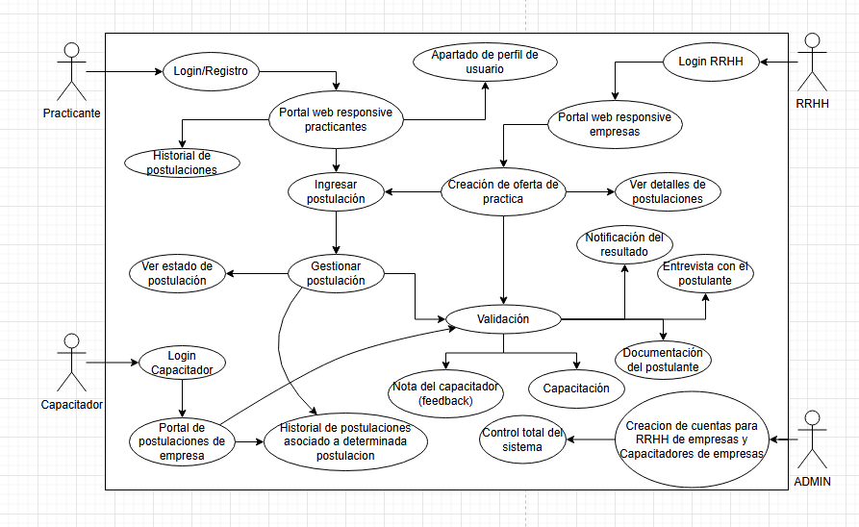

Login/Registro…LoginRRHH: Permite el inicio de sesión y registro de cuentas con diferentes roles en el sistema.
Portal web responsive empresas: vista principal de usuarios Empresa y Capacitador con sus respectivas funcionalidades.
Creación de oferta de práctica: Función del portal empresas el cual permite la creación de ofertas de prácticas.
Ver detalles de postulaciones: permite ver los detalles de las prácticas ya subidas, así como quienes se han postulado a la misma.
Portal web responsive practicantes: Vista principal de usuarios Practicantes con sus respectivas funcionalidades.
Apartado de perfil de usuario: Apartado que permite al usuario modificar sus datos así como documentos.
Historial de postulaciones: Apartado donde puede ver las postulaciones que ha hecho y su respectivo estado.
Ingresar postulación: una vez encuentre una práctica deseada, el usuario practicante inicia el proceso de postulación al postularse.
Gestionar Postulación: Dependiendo de la decisión del usuario empresa se acepta o rechaza al postulante.
Ver estado Postulación: Apartado donde se puede ver el estado de la postulación.
Historial de postulaciones asociado a determinada postulación: vista donde se pueden ver los postulantes aceptados de cierta publicación del usuario empresa
Login Capacitador: login del capacitador para acceder a vista personalizadas del portal empresa
Validación: una vez aceptado el practicante, se inicia el proceso de capacitación donde el capacitador se encargará de validarlo.
Notificación del resultado: una vez el capacitador dicte un veredicto respecto al resultado este se le notifica al practicante.
Entrevista con el postulante: proceso de entrevista del capacitador para con el practicante.
Documentación del postulante: vista del documento del practicante
Nota del capacitador: nota de evaluación correspondiente al practicante según lo visto y realizado en la entrevista.
Capacitación: proceso de capacitación estipulado por el capacitador.
Creación de cuentas para RRHH de empresas y capacitadores de empresas: habilitación de cuentas para RRHH(empresas) y capacitadores
Control total del sistema: capacidad de interferir datos y métricas del sistema así como habilitar inhabilitar cuentas o publicaciones.

UML-VISTA LÓGICA-DIAGRAMA DE CLASES
[Diagrama de Clases]
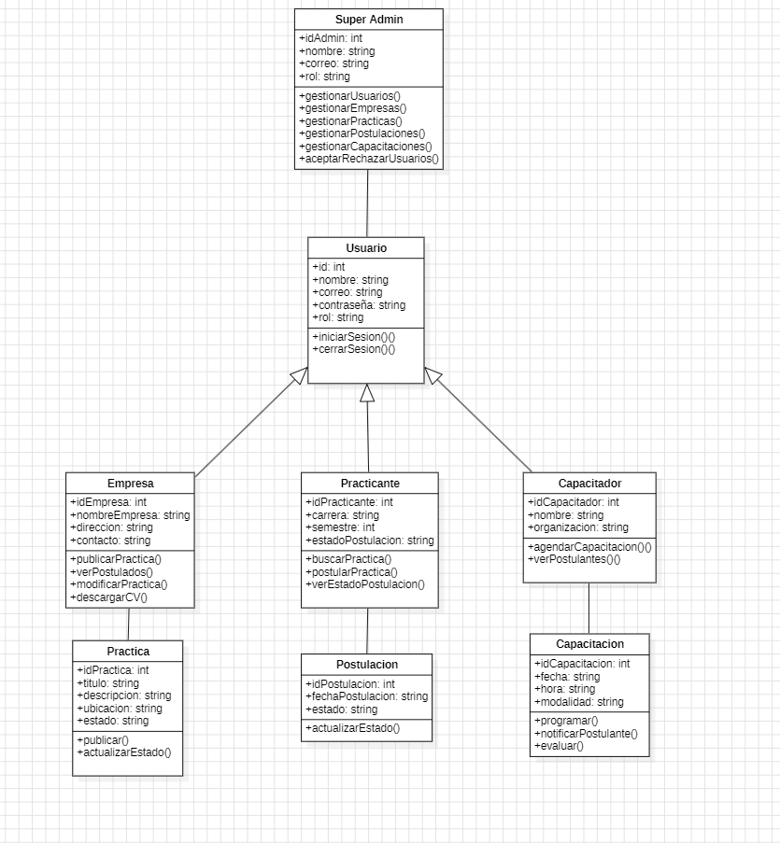
El Diagrama de Clases para el sistema de gestión de condominios muestra las clases involucradas, sus atributos, métodos y las relaciones entre ellas. Este diagrama ayuda a modelar la estructura y el comportamiento del sistema de una manera orientada a objetos.

2. Elementos Principales
- Clases:
  - Super Admin:
    - Atributos: IDAdmin, Email, Contraseña, rol.
    - Métodos: iniciarSesion(), Aceptar/Rechazar(), ObtenciónMétricas.
  - Usuario:
    - Atributos: ID_Usuario, Nombre, correo, Rol, Email, Contraseña.
    - Métodos: iniciarSesion().
  - Empresa:
    - Atributos: ID_Empresa, NombreEmpresa, Dirección, Contacto.
    - Métodos publicarAnuncio(),gestionarAnuncio(),gestionarPostulaciones(),editarPerfilEmpresa().
  - Practicante:
    - Atributos: ID_Practicante, Carrera, Semestre, EstadoPostulacion.
    - Métodos: verPractica(), postularPractica(), verEstadoPostulacion().
  - Capacitador:
    - Atributos: ID_Capacitador, Nombre, Organizacion.
    - Métodos: agendarCapacitacion(), verPostulantes().
  - Práctica:
    - Atributos: ID_Practica, Título, Descripción, Ubicación, Estado.
    - Métodos: publicar(), actualizarEstado().
  - Postulación:
    - Atributos: ID_Postulacion, FechaPostulacion, Estado.
    - Métodos: actualizarEstado().
  - Capacitación:
    - Atributos: ID_Capacitacion, Fecha, Hora, Modalidad.
    - Métodos: programar(), notificarPostulante(), evaluar().

3. Relaciones:
- El Usuario puede variar su rol dependiendo de lo seleccionado a la hora de registrar su cuenta.
- La empresa tiene relación con Practica ya que es la empresa quien crea las ofertas de prácticas.
- Practicante tiene una relación con Postulación ya que de él depende postularse o no a cada oferta que vea
- Capacitador tiene relación con capacitación porque es el capacitador quien agenda y evalúa las capacitaciones
- SuperAdmin tiene relación con todos de cierta manera ya que de él depende que cuentas empresa son habilitadas y además posee los datos que genera la web

UML-VISTA LÓGICA-DIAGRAMA DE BASE DE DATOS
[Diagrama de BD - MER]
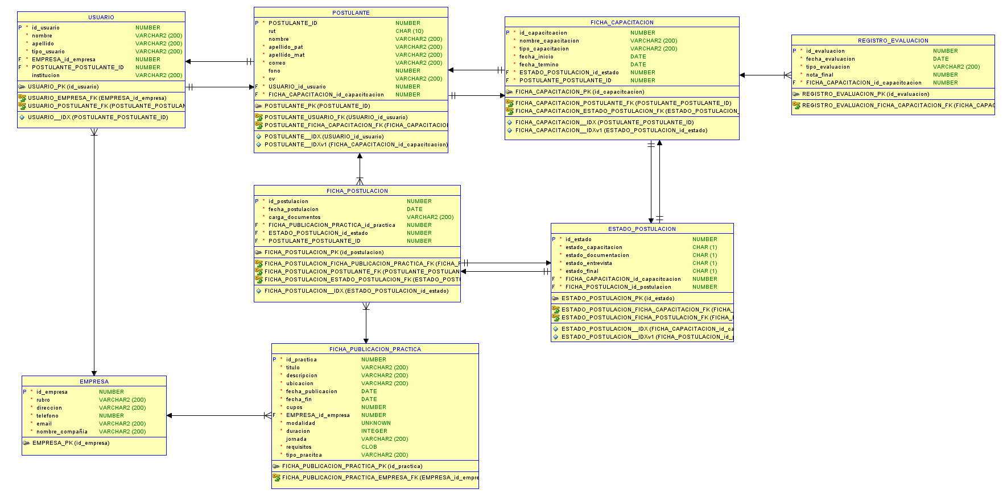

El Modelo Entidad-Relación (MER) para el sistema de gestión de condominios representa las entidades involucradas, sus atributos y las relaciones que existen entre ellas. Este modelo permite visualizar cómo se organiza la información relacionada con la administración del condominio.
2. Elementos Principales
- Entidades:
  - Usuario:
    - Atributos: ID_Usuario (PK), Nombre, Apellido, tipo_usuario, Empresa_id_empresa (FK), Postulante_Postulante_id (FK), institución.
  - Empresa:
    - Atributos: ID_Empresa (PK), Rubro, Dirección, Telefono, Email, nombre_compañia..
  - Postulante:
    - Atributos: Postulante_ID (PK), Rut, Nombre, Apellido_pat, Apellido_mat, correo, fono, cv, Usuario_id_Usuario (FK), Ficha_Capacitacion_id_capacitacion (FK).
  - Ficha_Publicacion_Practica:
    - Atributos: ID_practica (PK), Titulo, Descripcion, Ubicacion, Fecha_Publicacion, Fecha_fin, Cupos, Empresa_id_empresa (FK), Modalidad, Duracion, Jornada, Requisitos, Tipo_Practica.
  - Ficha_Postulacion:
    - Atributos: ID_Postulacion (PK), Fecha_Postulacion, Carga_Documentos, Ficha_Publicacion_Practica_id_practica (FK), Estado_Postulacion_id_estado (FK), Postulante_Postulante_ID (FK).
  - Ficha_Capacitacion:
    - Atributos: ID_Capacitacion (PK), Nombre_Capacitacion, Tipo_Capacitacion, Fecha_Inicio, Fecha_Termino, Estado_Postulacion_id_Estado (FK), Postulante_Postulante_ID (FK).
  - Estado_Postulacion:
    - Atributos: ID_Estado (PK), Estado_Capacitacion, Estado_Documentacion, Estado_Entrevista, Estado_Final, Ficha_Capacitacion_id_Capacitacion (FK), Ficha_Postulacion_id_Postulacion (FK).
  - Registro_Evaluacion:
    - Atributos: ID_Evaluacion (PK), Fecha_Evaluacion, Tipo_Evaluacion, Nota_Final, Ficha_Capacitacion_id_Capacitacion (FK).
- Relaciones:
  - Usuario puede estar asociado a varios roles como Empresa y Postulante.
  - Empresa puede crear varias Fichas de Publicación de Prácticas.
  - Postulante Puede postular a muchas publicaciones y puede tener 1 Ficha de capacitación.
  - Ficha_Publicacion_Practica está asociado a una Empresa y es puede tener varias postulaciones de postulantes.
  - Ficha_Postulacion varios Postulantes pueden rellenar la ficha de postulación y cada ficha tendrá su estado de postulación.
  - Ficha_Capacitacion está vinculado a un Postulante y tendrá su estado a la vez con el estado de postulación realizado y contará con 1 o más evaluaciones.
  - Registro_Evaluacion cada evaluación pertenece solo a una Ficha de Capacitación y puede tener múltiples Evaluaciones.

UML-VISTA DE PROCESO-DIAGRAMAS DE ACTIVIDAD
[Diagramas de Actividad]
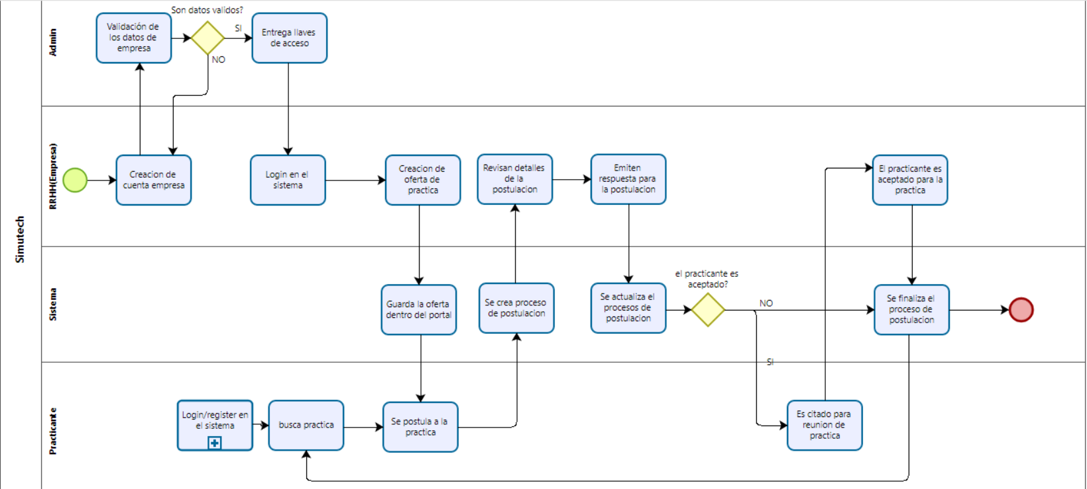

El diagrama de actividad representa el flujo de actividades que se llevan a cabo en un proceso específico, en este caso, el proceso de pago de gastos comunes. Este diagrama es útil para visualizar los pasos secuenciales y las decisiones que un residente debe tomar al realizar un pago.
Componentes:
- Empresa: crea una cuenta en el sistema.
- Administrador: valida los datos de la empresa y su veracidad, si es válida habilita la cuenta, sino, se queda deshabilitada.
- Empresa: una vez habilitada inicia sesión
- Empresa: Crea una oferta de práctica
- Sistema: Guarda la oferta en la BD
- Practicante: se postula a la oferta de práctica
- Sistema: Crea proceso de postulación
- Empresa: Revisa detalles de la postulación del practicante y emite una respuesta.
- Sistema: Se actualiza el estado de la postulación, si es aceptado se le agenda una capacitación al practicante, si es rechazado se termina el proceso de postulación.
- Empresa: El practicante es aceptado en la práctica y se acaba el proceso de postulación

UML-VISTA DE DESPLIEGUE
Sistema de Gestión de Practicas Profesionales
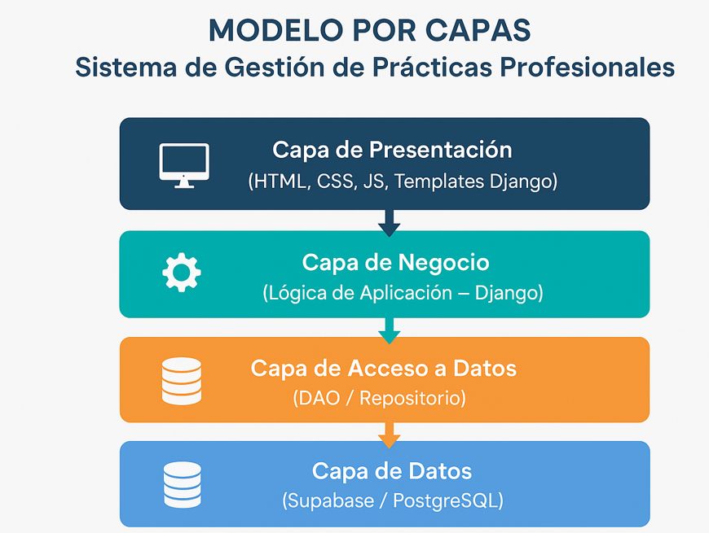

Capa de Presentación
● Web de Gestión de Prácticas Profesionales: Proporciona una interfaz amigable para todos los actores del sistema (Empresas, Practicantes, Capacitadores). Permite la publicación de prácticas, postulación a publicaciones, y la gestión del proceso a través de capacitadores..
Capa de Negocio:
● Lógica del sistema: La lógica de todo el sistema, donde las empresas pueden publicar practicantes rellenando un formulario, estos podrán gestionar las publicaciones y ver los postulados a estas, los practicantes podrán buscar practicas, ver su descripción y postular a estas, también podrán llevar a cabo el seguimiento de estas, una vez que es aceptado, el capacitador se encarga de agendar diferente sesiones al practicante, para después colocarle nota final y se pueda ver si entra o no en el aviso de practica.
Capa de Acceso a datos:
● Respaldos y avances: Se guardan los avances y evidencias claves del sistema a través de repositorios en GitHub.
Capa de datos:
● Base de Datos: Se guarda la información de todo el sistema con PostgreSQL en SupaBase y se lleva a cabo el control de los datos, tanto de las empresas como de los practicantes.

Usabilidad y Calidad de software- Front-end -Vistas Principales
Vistas principales del sistema – Vista Home Principal de entrada
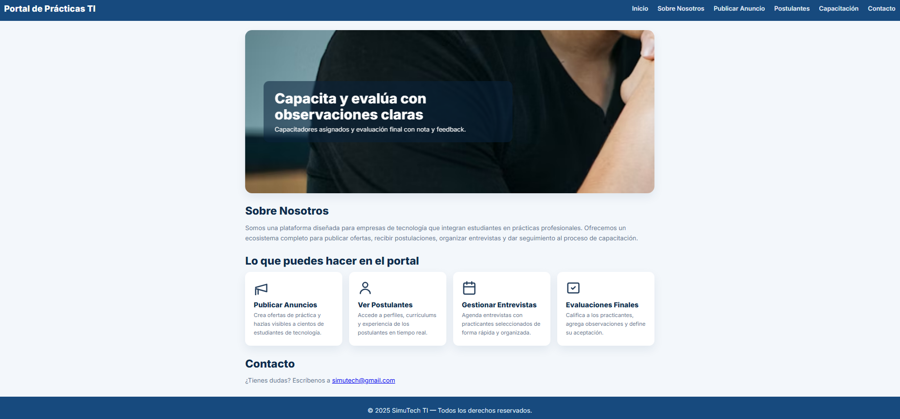

La Vista Front-End del sistema de gestión de prácticas ha sido diseñada para ofrecer una experiencia de usuario simple y funcional a la hora de realizar la actividad deseada por el usuario, consiguiendo así brindarle al usuario la mayor satisfacción de uso posible.

Estilo Moderno y Profesional: Colores simples y vista minimalista para lograr un estilo simple y pulcro para así tener una vista agradable sin tantos añadidos.
Interactividad y Usabilidad: Uso de un carrusel de imágenes para darle un poco de vida a la vista y pequeñas indicaciones en cuadros blancos para conocer que puede llegar a hacer el sistema.
Iconografía Clara: Uso de un menú simple e intuitivo para representar cada módulo y función, ayudando a los usuarios a ubicar rápidamente la opción deseada.


Usabilidad y Calidad de software – Vistas específicas de usuario
Vistas principales del sistema – Vista Principal de Usuario a escritorio de trabajo principal de su componente de sistema
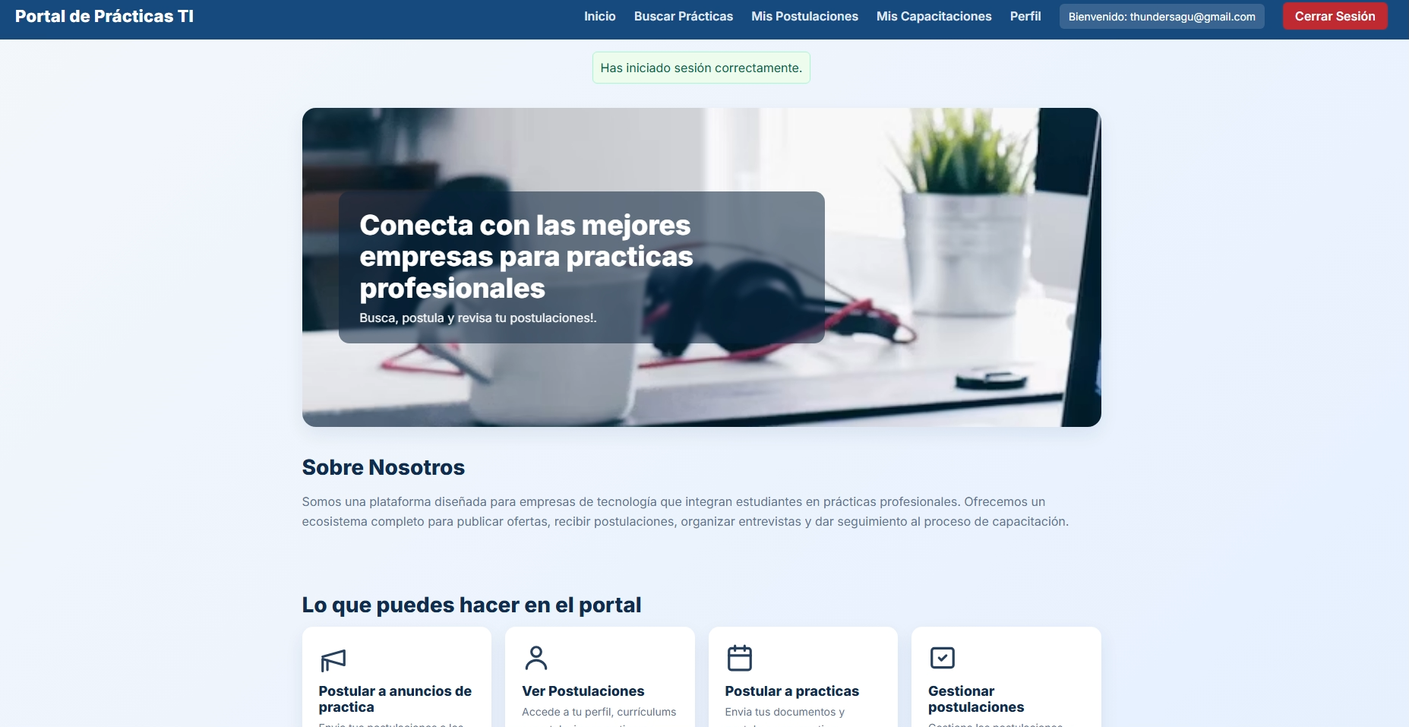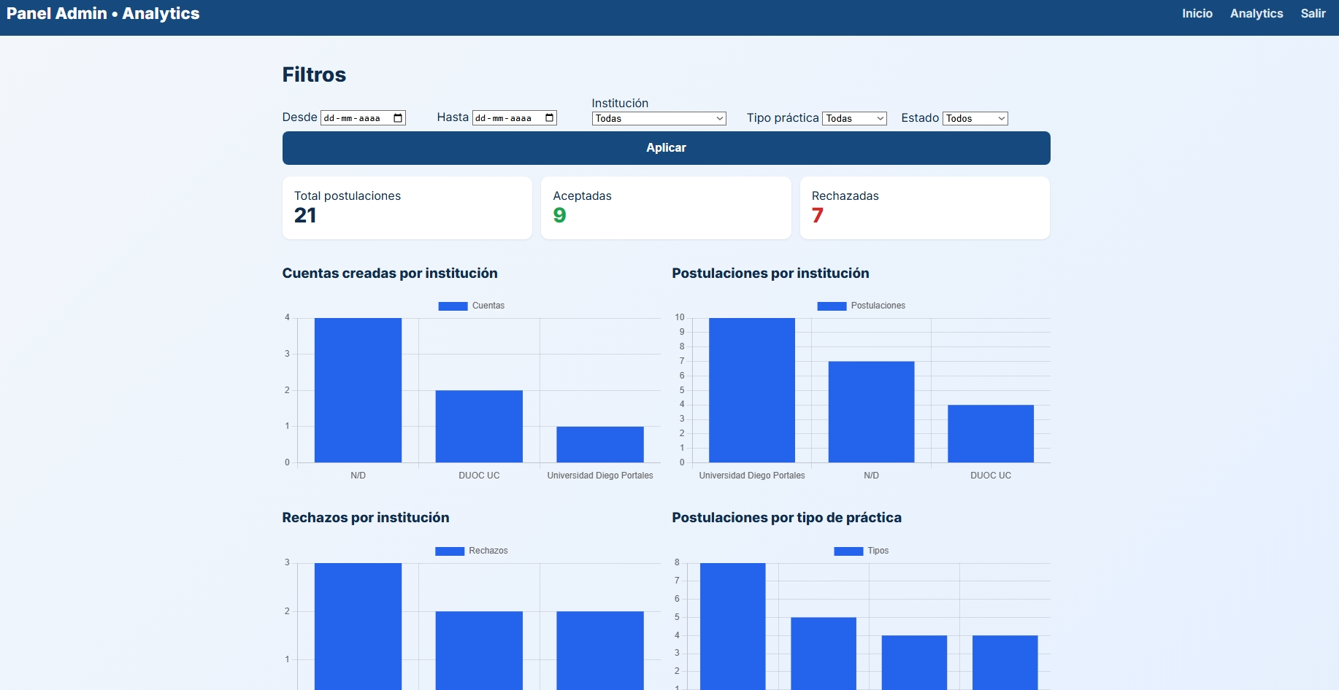

Cada tipo de usuario tiene dentro de su vista un menú similar en cuanto a diseño pero con acceso a las funcionalidades correspondientes a su rol:
- Admin: Control sobre qué cuenta empresa está habilitada y control de métricas clave que genere el sistema (cantidad de empresas, tipos de practicantes mayor aceptados/rechazados según su casa de estudio).
- Empresa: Publicación y gestión de ofertas de practica, asi como control de practicantes que se postulen a sus publicaciones (aceptar o rechazar)
- Practicante: Acceso a las publicaciones disponibles en el sistema, así como a las capacitaciones correspondientes junto a su respectivo perfil de usuario donde modificar su información personal y documento CV
- Capacitador: acceso a los practicantes aceptados por las empresas para así poder agendar una capacitación y de la misma manera evaluar el resultado
  - Consistencia en la cantidad de vistas de la arquitectura.

Se garantiza que cada vista esté alineada con los requisitos funcionales y no funcionales del sistema, evitando redundancias y manteniendo la coherencia en toda la arquitectura

    - DESCRIPCION DE MODULOS

Nombre del módulo | Descripción | Componentes incluidos
Publicar anuncio | Permite a las empresas públicas sus ofertas de practica | gestionar publicaciones, portal empresa
Gestionar publicaciones | Controla los datos de las ofertas de cada empresa | publicar publicaciones, portal empresa
Ver postulaciones | Proceso de aceptar/rechazar practicantes que se postulen a las ofertas de las empresas | portal empresa, capacitación
Portal empresa | Es la vista principal de las empresas y capacitadores una vez inician sesión | publicar anuncio, gestionar publicaciones, ver postulaciones, capacitación, perfil empresa
Capacitación | Permite al capacitador agendar capacitaciones a los practicantes que hayan sido aceptados por las empresas | portal empresa, mis capacitaciones, agendar capacitación
Perfil empresa | permite a la empresa modificar sus datos según corresponda | portal empresa
Perfil practicante | permite al practicante modificar sus datos según corresponda | portal practicante
Buscar prácticas | desde aquí el practicante puede buscar y postularse a las ofertas de practica | portal practicante, barra de búsqueda
Mis postulaciones | desde este módulo el practicante puede ver las ofertas a las que se ha postulado así como también el estado | portal practicante, ver postulaciones
Mis capacitaciones | el practicante puede ver las capacitaciones que tiene agendadas así como la evaluación que ponga el capacitador | portal practicante, capacitación, agendar capacitación, capacitaciones agendadas
Portal practicante | vista principal una vez inicia sesión el practicante | mis capacitaciones, buscar prácticas, mis postulaciones, perfil practicante
Vista analytics | vista de admin que permite ver las métricas clave de la web | Componente Analytics
Login | vista que permite iniciar sesión con datos ya registrados en la BD | login/register
Register | vista que permite la creación de cuentas ya sean | login/register

    - DESCRIPCIÓN DE COMPONENTES

Nombre del Componente | Descripción | Componentes Relaciones
Login/register | Creación de cuentas e inicio de sesión | login, register
Agendar capacitación | agenda una capacitación al practicante | Capacitación,  mis capacitaciones
Capacitaciones agendadas | Permite evaluar las capacitaciones ya agendadas | Capacitación,  mis capacitaciones
barra de búsqueda | permite buscar una práctica según una palabra clave | Buscar prácticas
Analytics | Maneja los datos que genera el portal | vista analytics

    - DESCRIPCIÓN DE CONECTORES

Nombre del Conector | Tipo | Propósito
Django Forms | Comunicación | Envío de datos desde formularios HTML al backend Django mediante POST/GET
Django ORM | Persistencia | Comunicación entre las vistas Django y la base de datos PostgreSQL
Django Templates | Renderización | Generación dinámica de HTML con datos del backend
AJAX/Fetch API | Comunicación | Actualizaciones asíncronas y dinámicas sin recargar la página.
Django Messages | Notificación | Sistema de mensajes flash para mostrar alertas y confirmaciones al usuario
Django Auth | Autenticación | Gestión de sesiones y autenticación de usuarios (alumnos,capacitadores y empresas)

      - Performances

El sistema està diseñado para manejar una alta concurrencia, soportando màs de 1000 usuarios simultáneamente sin comprometer el rendimiento, Para lograr tiempos de respuesta inferiores a 3 segundos por acción, se implementarán las siguientes estrategias
- Escalabilidad Horizontal: Se utilizará el servicio de hosting Render o similar para desplegar la aplicación Django, permitiendo escalar recursos según la demanda a través de múltiples instancias del servidor web.
- Optimización de Base de Datos:Se aplicarán técnicas de optimización en las consultas PostgreSQL, incluyendo:
  - Uso de índices en campos frecuentemente consultados (email, rut, estado)
  - Consultas optimizadas con select_related() y prefetch_related() para reducir queries N + 1
  - Paginación de resultados para listas grandes

- Caché de datos: Se implementará Django Cache Framework con backend de memoria (Redis o Memcached en producción) para almacenar temporalmente datos frecuentemente accedidos, reduciendo la carga en la base de datos.
- Optimización de Templates: Se minimizará el código HTML/CSS/JavaScript y se cargarán assets de forma asíncrona para mejorar el tiempo de renderizado inicial.

      - Criterios de Calidad

El sistema debe cumplir con los siguientes criterios de calidad:
- Disponibilidad 24/7:La aplicación estará desplegada en Render con monitoreo continuo para asegurar disponibilidad constante. Se implementarán health checks y notificaciones de caídas del servicio.

- Respuesta Rápida: Todas las acciones deberán completarse en menos de 3 segundos, lo que se logrará mediante el uso de técnicas de caché y un diseño eficiente.

- Alta Seguridad: El sistema implementará las siguientes medidas de seguridad:
- Protección CSRF en todos los formularios Django
- Validación de datos en backend con Django Forms
- Passwords hasheados con algoritmo PBKDF2 (Django default)
- Autenticación basada en sesiones con Django Auth
- Protección contra SQL Injection mediante Django ORM
- HTTPS en producción para cifrado de datos en tránsito
- Validación de roles en cada vista
- Sanitización de datos de entrada para prevenir XSS

- Usabilidad: La interfaz será intuitiva y responsive utilizando CSS moderno y Bootstrap, garantizando una experiencia de usuario óptima en dispositivos móviles y escritorio.

      - Detalles de la implementación

La implementación del sistema se basará en una arquitectura de microservicios, utilizando las siguientes tecnologías:
- Backend: Django con Django REST Framework.
- Frontend: Django Templates con HTML/CSS/JavaScripts.
- Base de Datos: PostgreSQL.
- Infraestructura: Render.

      - Lenguajes y plataformas

Las tecnologías y versiones específicas que se utilizarán en el desarrollo del sistema incluyen:
- Supabase
- Django
- PostgreSQL
- Python
- JavaScript
- Github
- Bootstrap
- Visual Studio Code

  - Acceso a fuentes de información del proyecto

Para acceder a la carpeta de evidencias acumuladas y otros documentos relevantes del proyecto, puede utilizar el siguiente enlace:
Insertar link:EQUIPO4
Esta carpeta incluye documentación técnica, diagramas, pruebas de rendimiento y cualquier otra evidencia relacionada con el desarrollo y la implementación del sistema

